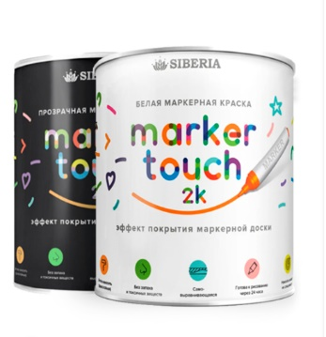
Маркерная двухкомпонентная краска Siberia Marker Touch 2K
предназначена для создания твердого моющегося белого или прозрачного покрытия с эффектом маркерной доски, на котором можно рисовать маркерами сухого и мокрого стирания.

Для нанесения подходит только смешанный из двух компонентов (А и Б) состав.

Расход.
Набор рассчитан на 6-7 кв.м. в зависимости от впитывающей способности основания под покраску и инструментов нанесения.

Подготовка поверхности к нанесению.
Окрашиваемая поверхность должна быть ровной гладкой сухой обезжиренной, иметь равномерный белый цвет без пятен и разводов, а так же низкую впитывающую способность. В качестве основы подходят окрашенные латексной или акриловой краской на водной основе поверхности.

Подготовка состава.
Перелить состав из ёмкости с компонентом Б (отвердитель) в ёмкость с компонентом А (основа), аккуратно перемешать и оставить на две минуты.

Инструменты для нанесения.
Для больших поверхностей — распылитель или валик (велюровый, флоковый, микрофибра) с коротким ворсом, желательно до 5 мм; для труднодоступных мест, углов и небольших поверхностей — синтетическая кисть.

Нанесение произвести равномерно по всей поверхности в течение одного часа после смешивания компонентов, не оставляя непрокрасов и подтёков.
Срок жизни смешанного состава составляет один час, после чего он начнёт загустевать. Спустя два часа после нанесения проветрить помещение.

Время высыхания.
При температуре +23 С и влажности 30%:
На отлип — 4 часа.

Эксплуатация (рисование и стирание) — через 24 часа.
Полная прочность для механических нагрузок достигается через 20 суток.

Транспортировку и хранение осуществлять при температуре от -20 С до +40 С, избегать попадания прямых солнечных лучей.

Гарантийный срок хранения в оригинальной невскрытой таре 2 года.

